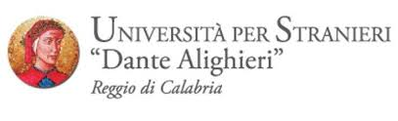
AUTOCERTIFICAZIONE ESAMI
ERASMUS+ Programme, Azione Chiave 1 per l’Istruzione Superiore
Mobilità per Tirocinio (Student Mobility for Traineeship)
Anno Accademico 2017/2018

DICHIARAZIONE SOSTITUTIVA DI CERTIFICAZIONI ex art. 46 T.U. 445/2000
Il/La sottoscritto/a _________________________________________________________________
nato/a il ______________ a ________________________________________________________
consapevole della responsabilità penale a cui, ai sensi dell’art. 76 del D.P.R. 445/2000, può
andare incontro in caso di dichiarazioni mendaci, sotto la sua personale responsabilità
D I C H I A R A
- di essere iscritto, con matricola n. _____________, al ___ anno in corso/fuori corso del corso di Laurea Triennale/Laurea Magistrale (sbarrare le voci che non interessano) in: _______________________________________ presso l’Università per Stranieri “Dante Alighieri”,
- di aver sostenuto i seguenti esami di profitto
- di aver conseguito la laurea in _______________________________________________ con la seguente votazione _____________:

ESAME | CFU | VOTO (…/30) | DATA

Reggio Calabria,
Firma del dichiarante
___________________________

Inserire righe, se necessario. La tabella non dovrà essere compilata da chi non ha ancora sostenuto esami del corso di studi a cui è iscritto.
Da compilare obbligatoriamente da parte degli studenti di corsi di laurea Magistrale.

